3.Если горение интенсивное, то необходимо эвакуироваться в сторону ближайшего водоёма (озеро, пруд, река), при отсутствии водоёма – накрывшись сухой плотной шерстяной тканью, которая будет предохранять от ожогов, выйти на открытое пространство (поляна, дорога, просека, песчаный карьер и т.п.).
Передвигаться необходимо перпендикулярно направлению ветра и от пожара. Ни в коем случае не передвигаться по торфяникам.
4.Если огонь застиг Вас, то накрывшись сухой плотной шерстяной тканью, которая будет предохранять от ожогов, залечь в углублении по возможности подальше от деревьев и кустов.
III. ПРИ ПОЖАРЕ В СТЕПИ.
1.Немедленно сообщить о пожаре в пожарную охрану по мобильному телефону «112».
2.Если нет сильного задымления и очаг возгорания небольшой – нет реальной угрозы жизни и здоровью, то можете исполнить свой гражданский долг – попытаться до приезда пожарной охраны потушить возгорание, применив первичные и подручные средства пожаротушения.
3.Если горение интенсивное, то необходимо эвакуироваться в сторону ближайшего водоёма (озеро, пруд, река), передвигаясь перпендикулярно направлению ветра и от пожара, при отсутствии водоёма – накрывшись сухой плотной шерстяной тканью, которая будет предохранять от ожогов:
3.1.Пустить встречный пал - надо выбрать момент для поджога травы, чтобы воспользоваться тягой, которую образует надвигающийся пожар. Выгоревшая полоса защитит от надвигающегося огня.
3.2. Пустить пал по ветру и продвигаться за искусственно вызванным пожаром по выгоревшей полосе.

3.Забрав документы и денежные средства выйти из помещения и покинуть здание, помогая при эвакуации пожилым людям, инвалидам и детям. Оставлять открытыми окна и двери покинутого помещения категорически запрещено.
4.Если нет сильного задымления и очаг возгорания небольшой – нет реальной угрозы жизни и здоровью, то, сначала обесточив горящее строение, можете исполнить свой гражданский долг – попытаться до приезда пожарной охраны потушить возгорание, применив первичные и подручные средства пожаротушения.
5.Если горение интенсивное, то необходимо эвакуироваться в сторону ближайшего водоёма (озеро, пруд, река), при отсутствии водоёма – накрывшись сухой плотной шерстяной тканью, которая будет предохранять от ожогов, выйти на открытое пространство (площадь, песчаный карьер и т.п.). Передвигаться желательно перпендикулярно направлению ветра.
II. ПРИ ПОЖАРЕ В ЛЕСУ.
1.Немедленно сообщить о пожаре в пожарную охрану по мобильному телефону «112».
2.Если нет сильного задымления и очаг возгорания небольшой – нет реальной угрозы жизни и здоровью, то можете исполнить свой гражданский долг – попытаться до приезда пожарной охраны потушить возгорание, применив первичные и подручные средства пожаротушения.
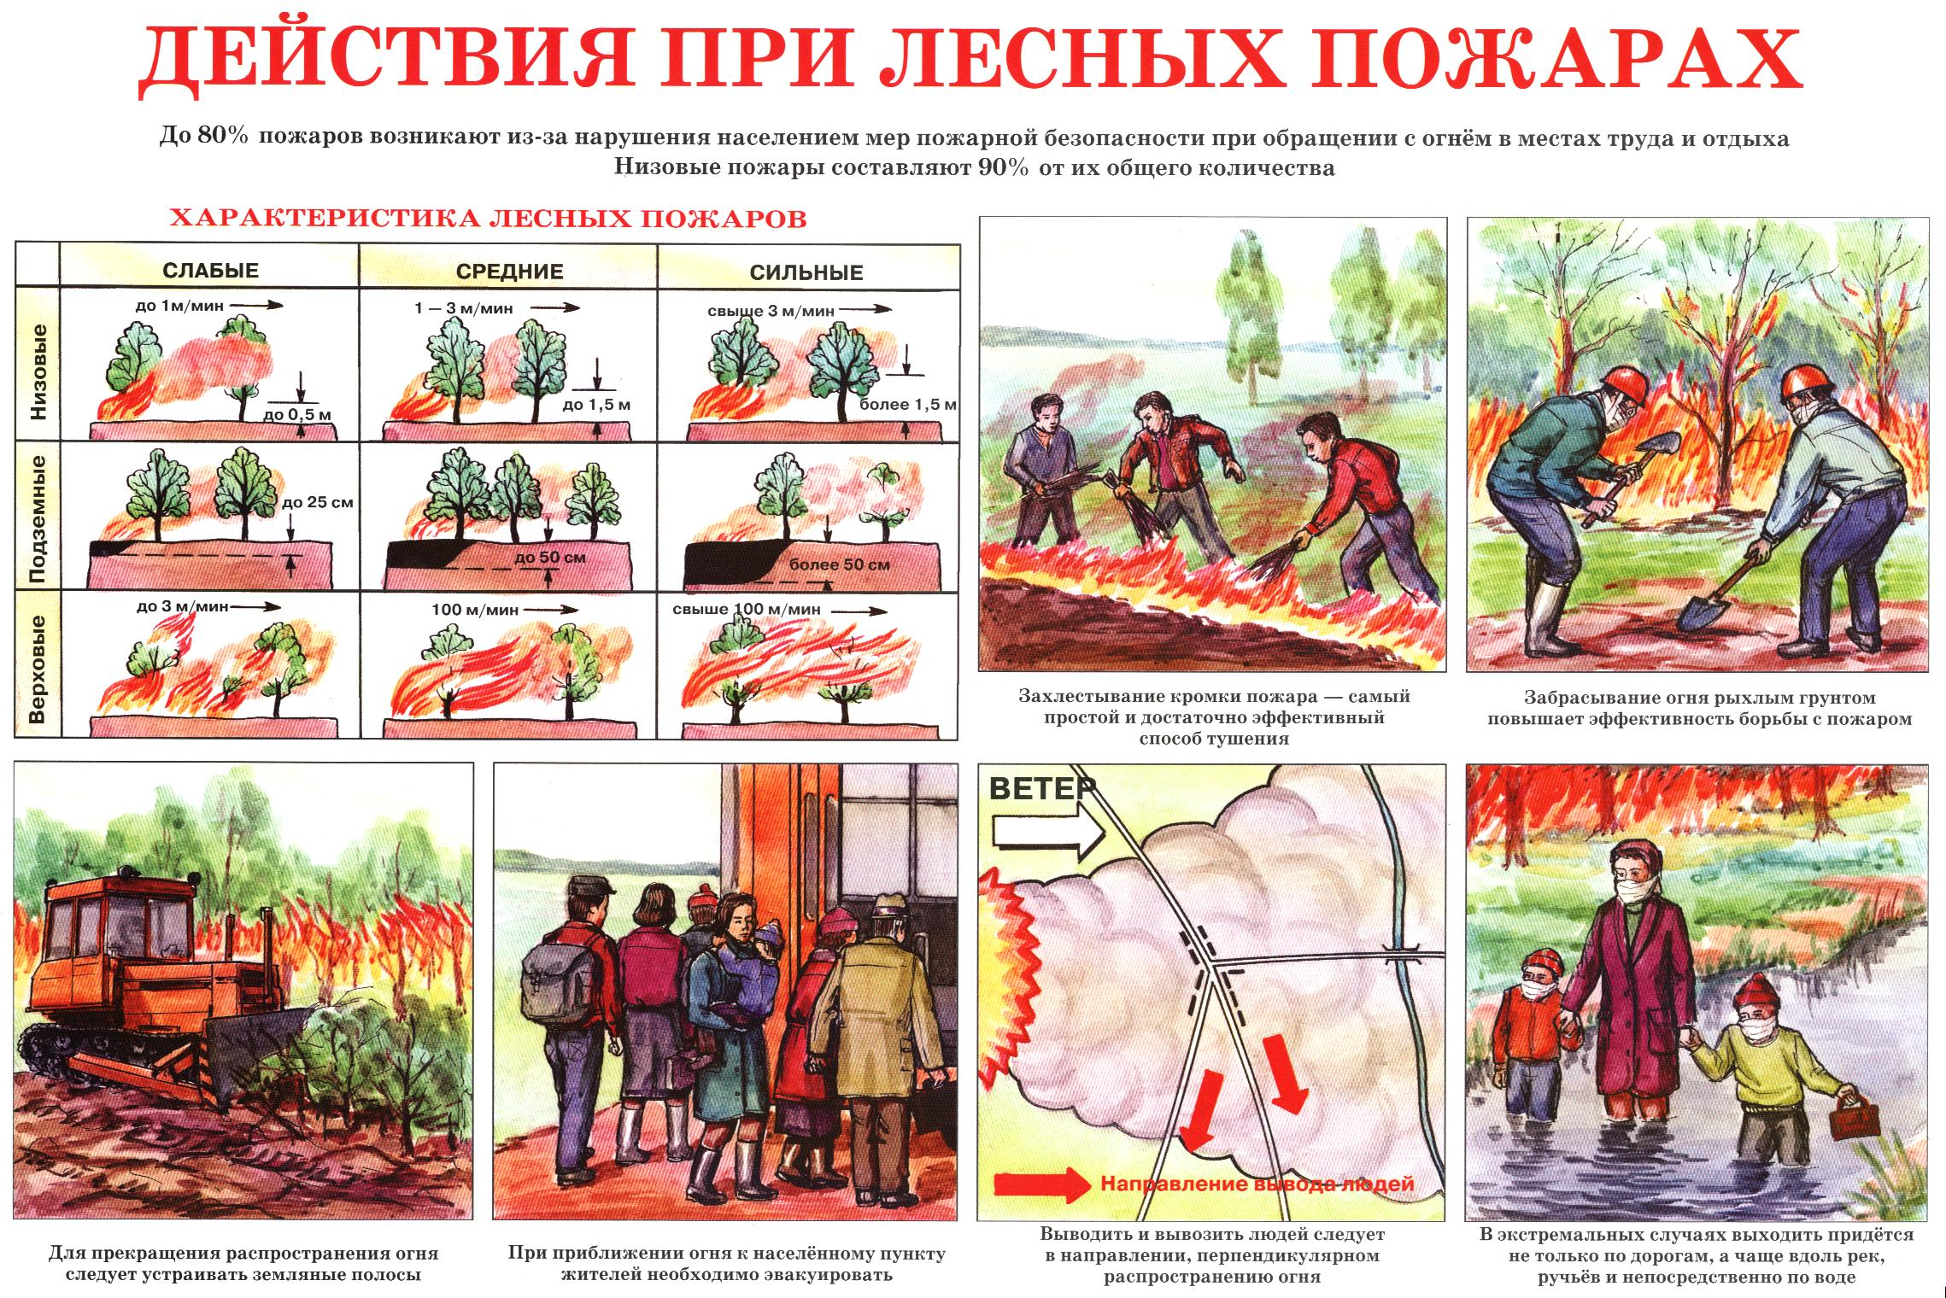
Государственный комитет Республики
Башкортостан по чрезвычайным ситуациям

Государственное бюджетное
образовательное учреждение
«Учебно-методический центр по
гражданской обороне и чрезвычайным
ситуациям Республики Башкортостан»

ПАМЯТКА
безопасного поведения
при пожаре



Если Вы стали очевидцем пожара, необходимо немедленно сообщить в пожарную охрану!
Телефон: 01 или 112
(с сотового телефона)

1.3.1 При пожаре на том же этаже – 1 вариант.
1.Немедленно сообщить о пожаре в пожарную охрану по городскому телефону самой пожарной части или «01», по мобильному телефону «112».
2.Оповестить людей о пожаре применив ручной пожарный извещатель (кнопка, рычажок) или криками «пожар».
3. Забрав документы и денежные средства и накрывшись сухой плотной шерстяной тканью, которая будет предохранять от ожогов, ползти не поднимая головы (при сильном задымлении) к лестничному маршу, т.к. продукты горения и термического разложения пластиков и иных синтетических материалов очень токсичны. Примечание: если Вы одеты в одежду из синтетического материала, то желательно её снять, т.к. синтетика под тепловым воздействием будет плавиться и прилипать к кожным покровам.
4.Выползти на лестничный марш, встать вне зоны задымления и выйти из здания, помогая при эвакуации пожилым людям, инвалидам и детям. Оставлять открытыми окна и двери покинутого помещения категорически запрещено.
1.3.2 При пожаре на том же этаже – 2 вариант.
1.Немедленно сообщить о пожаре в пожарную охрану по городскому телефону самой пожарной части или «01», по мобильному телефону «112».
2.Оповестить людей о пожаре применив ручной пожарный извещатель (кнопка, рычажок) или криками «пожар».
3.Во избежание сквозняка (пожарной тяги) закрыть окна, двери и вентиляционные отверстия, заткнуть все щели между дверью и косяками. Если есть такая возможность, то навесьте мокрую плотную шерстяную ткань на дверной проём – мокрая ткань будет охлаждать дверное полотно, и оно прогорит значительно позже – больше шансов дождаться помощи пожарной охраны.

I. АЛГОРИТМ ПОВЕДЕНИЯ ПРИ ПОЖАРЕ
В ЗДАНИИ.
1.1 При пожаре в помещении.
1.Немедленно сообщить о пожаре в пожарную охрану по городскому телефону самой пожарной части или «01», по мобильному телефону «112».
2.Оповестить людей о пожаре применив ручной пожарный извещатель (кнопка, рычажок) или криками «пожар».
3.Если нет сильного задымления и очаг возгорания небольшой – нет реальной угрозы жизни и здоровью, то, сначала обесточив помещение, можете исполнить свой гражданский долг – попытаться до приезда пожарной охраны потушить возгорание, применив первичные и подручные средства пожаротушения.
4.Забрав документы и денежные средства выйти из помещения и покинуть здание, помогая при эвакуации пожилым людям, инвалидам и детям. Оставлять открытыми окна и двери покинутого помещения категорически запрещено.
1.2 При пожаре на этаже выше.
1.Немедленно сообщить о пожаре в пожарную охрану по городскому телефону самой пожарной части или «01», по мобильному телефону «112».
2.Оповестить людей о пожаре применив ручной пожарный извещатель (кнопка, рычажок) или криками «пожар».
3.Забрав документы и денежные средства выйти из здания, помогая при эвакуации пожилым людям, инвалидам и детям. Оставлять открытыми окна и двери покинутого помещения категорически запрещено.

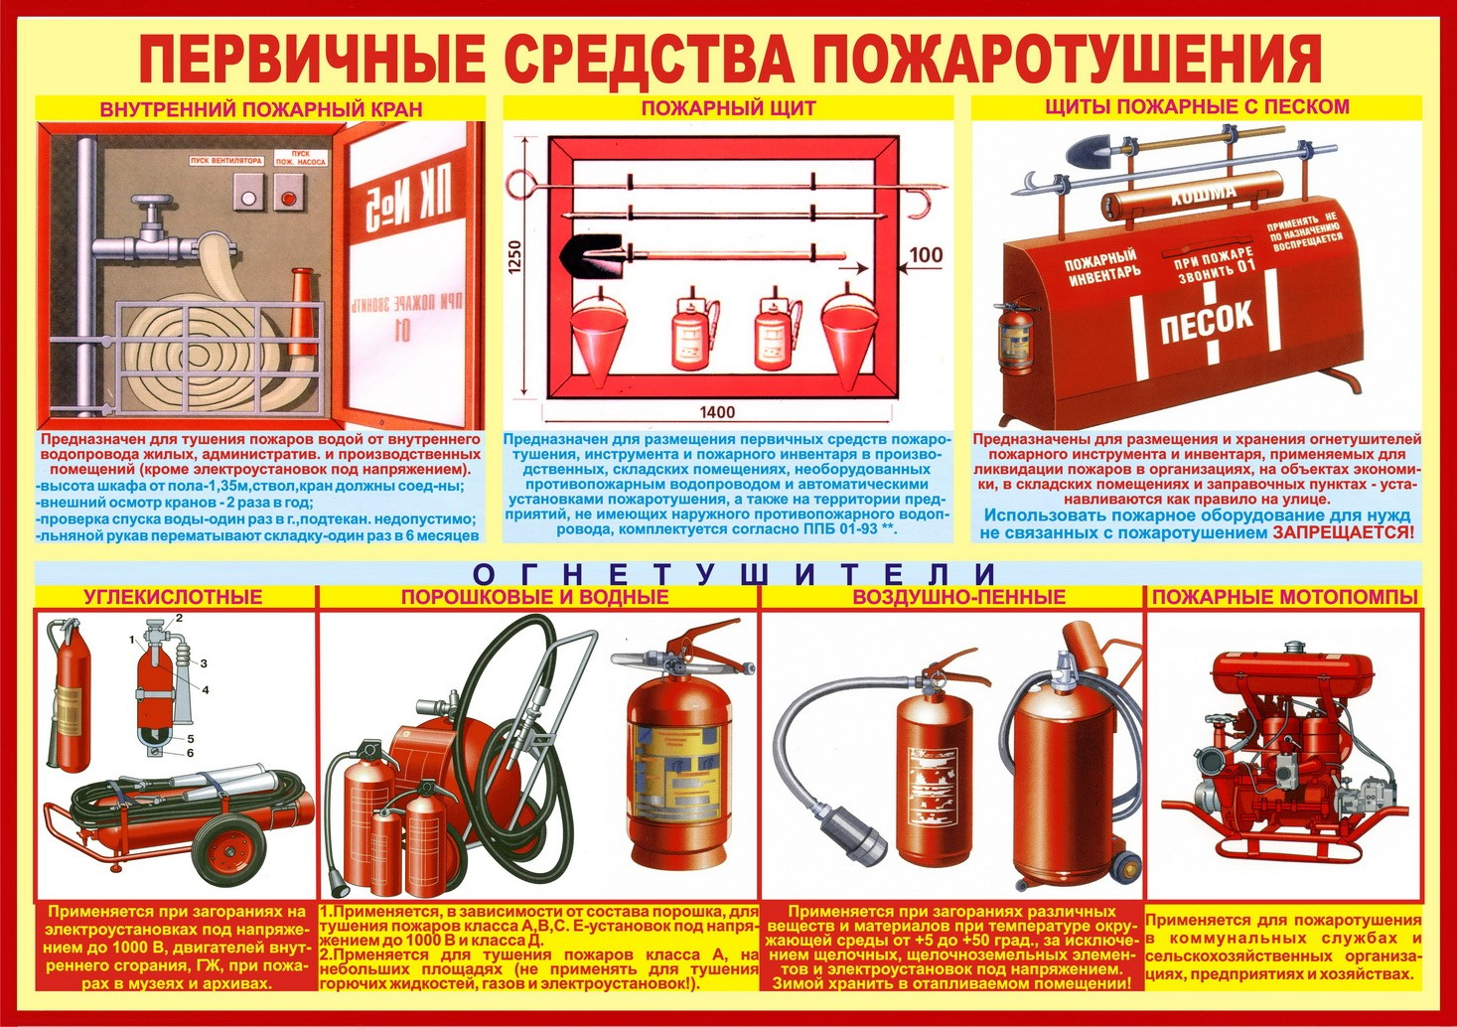
4.Выключите свет в комнате, подойдите к закрытому окну и амплитудными круговыми движениями фонарём, включённым на полное освещение мобильным телефоном или наложенным на оконное стекло листом белой бумаги, белой тряпкой привлеките внимание пожарных, прохожих на улице.
5.При прогорании дверного полотна входной двери забрав документы и денежные средства и накрывшись сухой плотной шерстяной тканью, которая будет предохранять от ожогов, выйдите на балкон (лоджию), закрыв плотно за собой дверь.
6.При совсем безвыходном положении можно попытаться спуститься на нижний негорящий этаж, используя подручные средства для спуска: сложенные не менее чем втрое бельевые веревки или прочные занавески (простыни), пожарный рукав из пожарного крана. Через каждые 20(30) см надо вязать узлы на подручном средстве спуска во избежание соскальзывания.
1.4 При пожаре в сельском населённом пункте.
1.Немедленно сообщить о пожаре в пожарную охрану по телефону самой пожарной части или «01», по мобильному телефону «112».
2.Оповестить людей о пожаре применив ручной пожарный извещатель (кнопка, рычажок), криками «пожар», ударами в церковный колокол или в рынду (колокол пожарный, рельс и т.п.).
